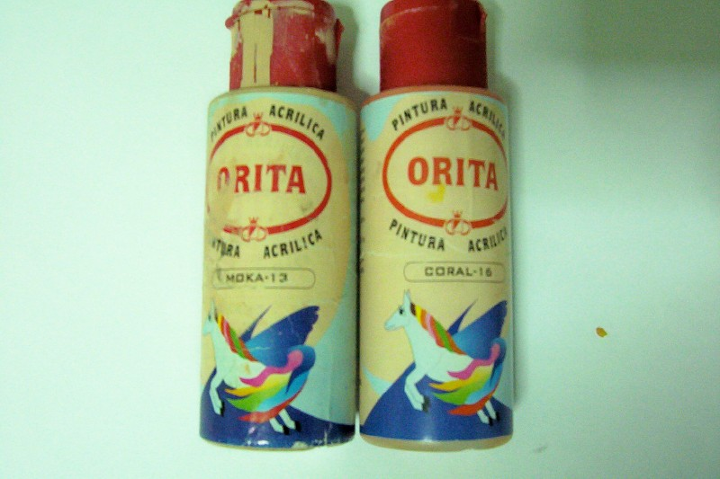

11º.- Para corregir el paso anterior vamos a utilizar estos dos colores.

